**一、导出设备方法**

1、设备敲完save命令后，选择要导出配置的设备，右击，选择导出设备配置

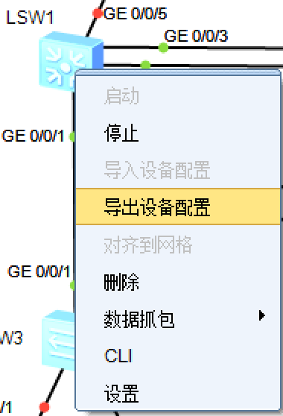

2、选择配置文件存放的文件夹，输入当前设备的配置文件的名称，保存即可

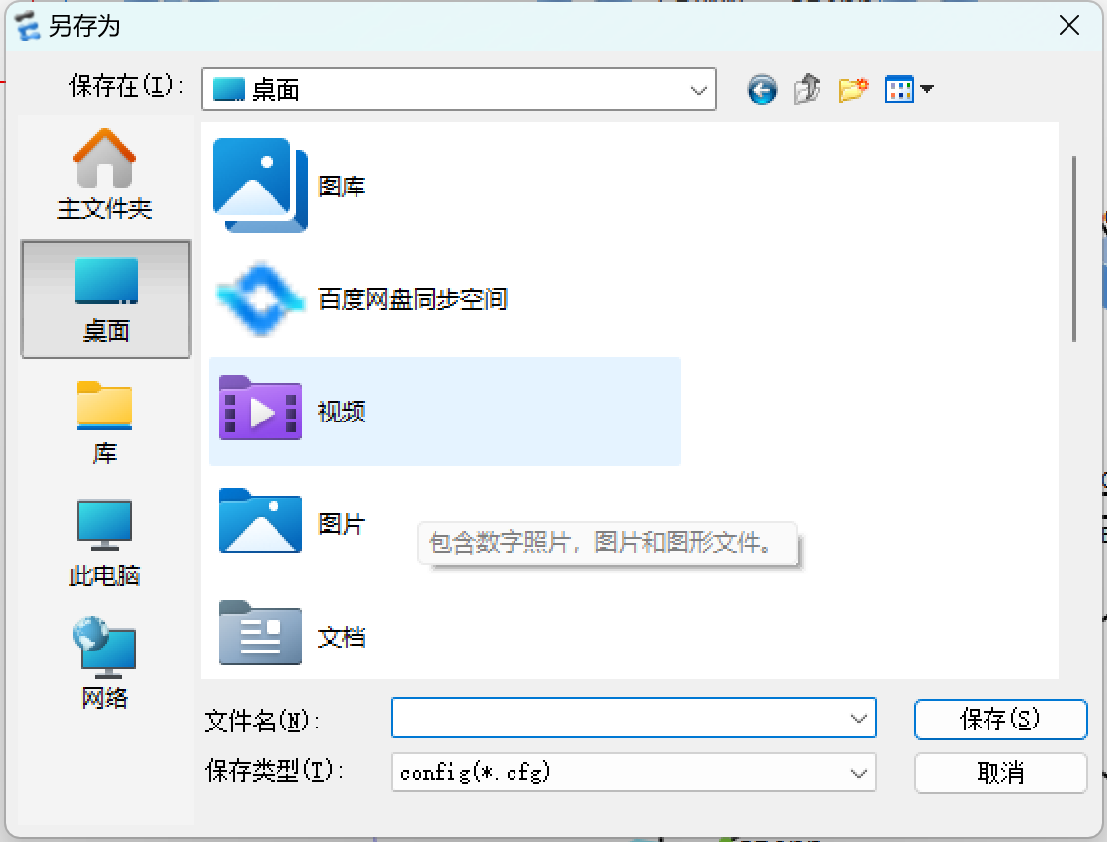

**二、导入设备方法**

1、保证设备为关机状态，右击需要导入配置的设备，选择导入设备配置

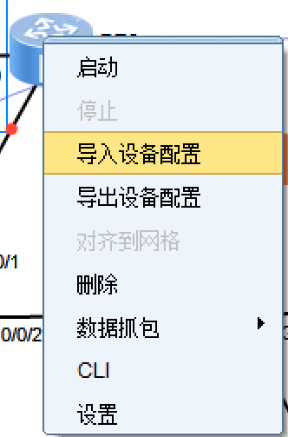

2、选择要导入的设备配置文档，选择打开，即可导入

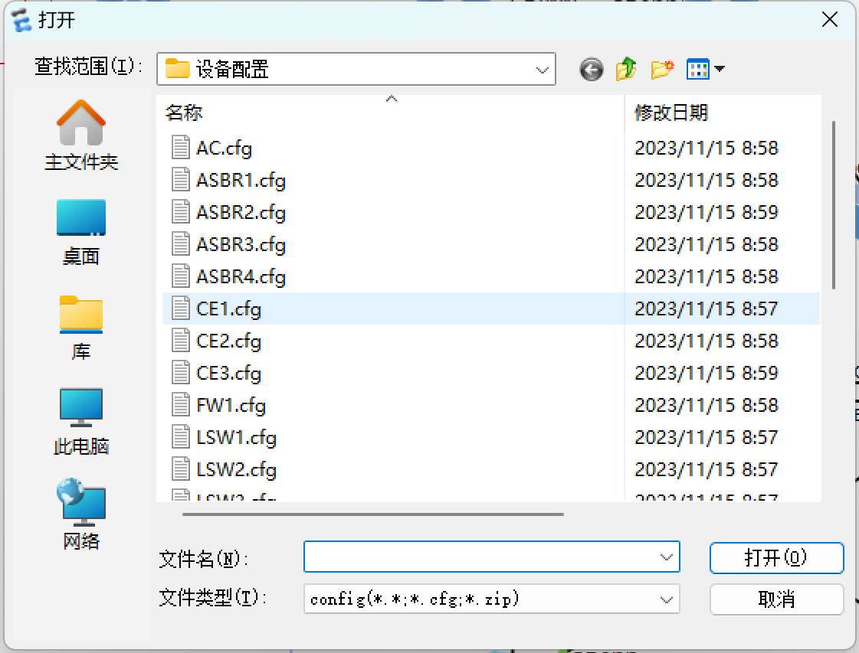

**三、提交答案方法**

1、保存所有设备配置，save

2、点击右下角的交卷，考生ID输入学校名称+队长姓名，保存路径选择自己创建的学校名称+队长姓名的文件夹，点击生成答案即可

